|  |  |  |
| --- | --- | --- |
|  | **Carátula para entrega de prácticas** | |
| Facultad de Ingeniería | | Laboratorio de docencia |

Laboratorios de computación

salas A y B

|  |  |
| --- | --- |
|  | RODRIGUEZ ESPINO CLAUDIA |
| *Asignatura:* | FUNDAMENTOS DE PROGRAMACIÓN |
| *Grupo:* | 1104 |
| *No de Práctica(s):* | PRÁCTICA 7 |
| *Integrante(s):* | VALENCIA MEDINA ISAC |
|  |  |
|  |  |
| *Semestre:* | PRIMER SEMESTRE 2019-1 |
| *Fecha de entrega:* | 24/SEPTIEMBRE/2018 |
| *Observaciones:* |  |
|  |  |

CALIFICACIÓN: __________

GUÍA PRÁCTICA DE ESTUDIO 07: Fundamentos de Lenguaje C

**OBJETIVO:**

Elaborar programas en lenguaje C utilizando las instrucciones de control de tipo secuencia, para realizar la declaración de variables de diferentes tipos de datos, así como efectuar llamadas a funciones externas de entrada y salida para asignar y mostrar valores de variables y expresiones.

**ACTIVIDADES:**

- Crear un programa en lenguaje C que tenga definidas variables de varios tipos, se les asigne valores adecuados (por lectura o asignación directa) y muestre su valor en la salida estándar.

- En un programa en C, asignar valores a variables utilizando expresiones aritméticas; algunas con uso de cambio de tipo (cast)

- Elaborar expresiones relacionales/lógicas en un programa en C y mostrar el resultado de su evaluación

**INTRODUCCIÓN:**

Una vez que un problema dado ha sido analizado (se identifican los datos de entrada y la salida deseada), que se ha diseñado un algoritmo que lo resuelva de manera eficiente (procesamiento de datos), y que se ha representado el algoritmo de manera gráfica o escrita (diagrama de flujo o pseudocódigo) se puede proceder a la etapa de codificación. La codificación se puede realizar en cualquier lenguaje de programación estructurada, como lo son Pascal, Python, Fortran o PHP. En este curso se aprenderá el uso del lenguaje de programación C.

Problema 1: Área del círculo con cast

#include <stdio.h>

#include <conio.h>

int r,a;

const double PI=3.1415926535;

main()

{

printf("\tArea del circulo con cast\n");

printf("Dame el radio del circulo: ");

scanf("%d",&r);

double a=(double)r*r*PI;

printf("El %crea del circulo es: %lf",160,a);

getch();

return 0;

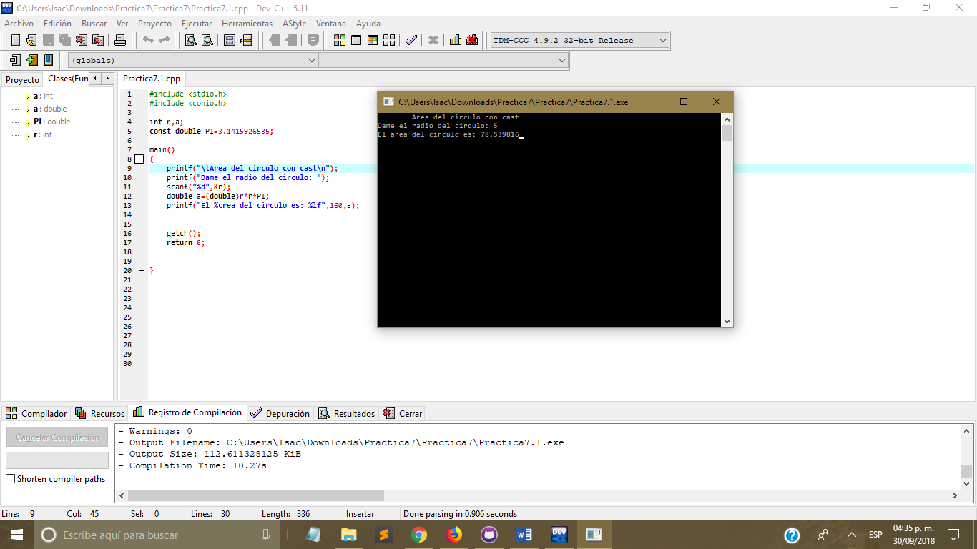}

Problema 2: Promedio de 3 números con cast

#include <stdio.h>

#include <conio.h>

int n1,n2,n3,promedio;

main(){

printf("\tPromedio de 3 n%cmeros con cast \n",163);

printf("Dame el n%cmero 1: ",163);

scanf("%d",&n1);

printf("Dame el n%cmero 2: ",163);

scanf("%d",&n2);

printf("Dame el n%cmero 3: ",163);

scanf("%d",&n3);

double promedio=(double)(n1+n2+n3)/(3);

printf("El promedio de los tres n%cmeros es: %lf",163,promedio);

getch();

return 0;

}

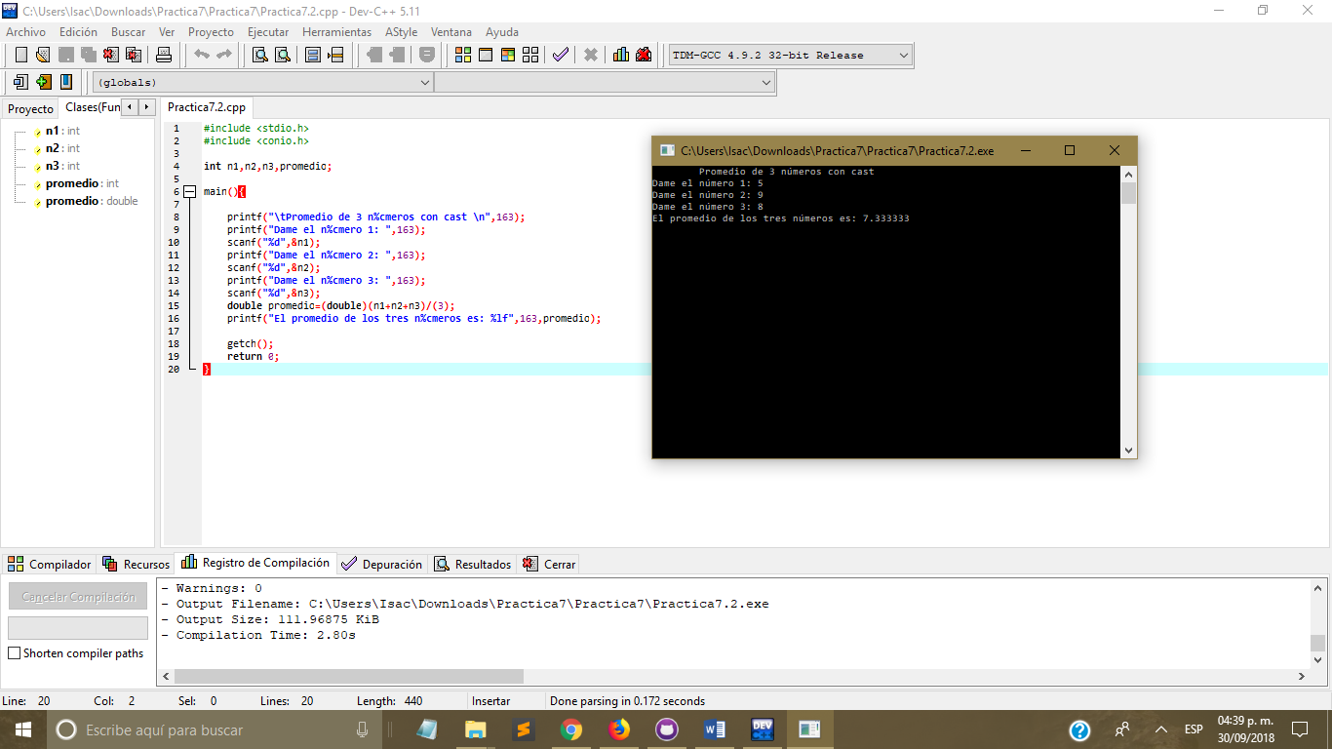

Problema 3: Cuenta de Banco con cast

#include <stdio.h>

#include <conio.h>

#include <math.h>

int n,p,i,f,r;

main()

{

printf("\tCuenta de Banco en un a%co con cast \n",164);

printf("Dame el deposito incial: ");

scanf("%d",&p);

printf("Dime cuantos a%cos llevas trabajando: ",164);

scanf("%d",&n);

printf("Dime el tanto %c anual: ",37);

scanf("%d",&r);

double i=(double)r/100;

double f=(double)pow(double(1+i),n)*p;

printf("Dinero acumulado: %lf",f);

getch();

return 0;

}

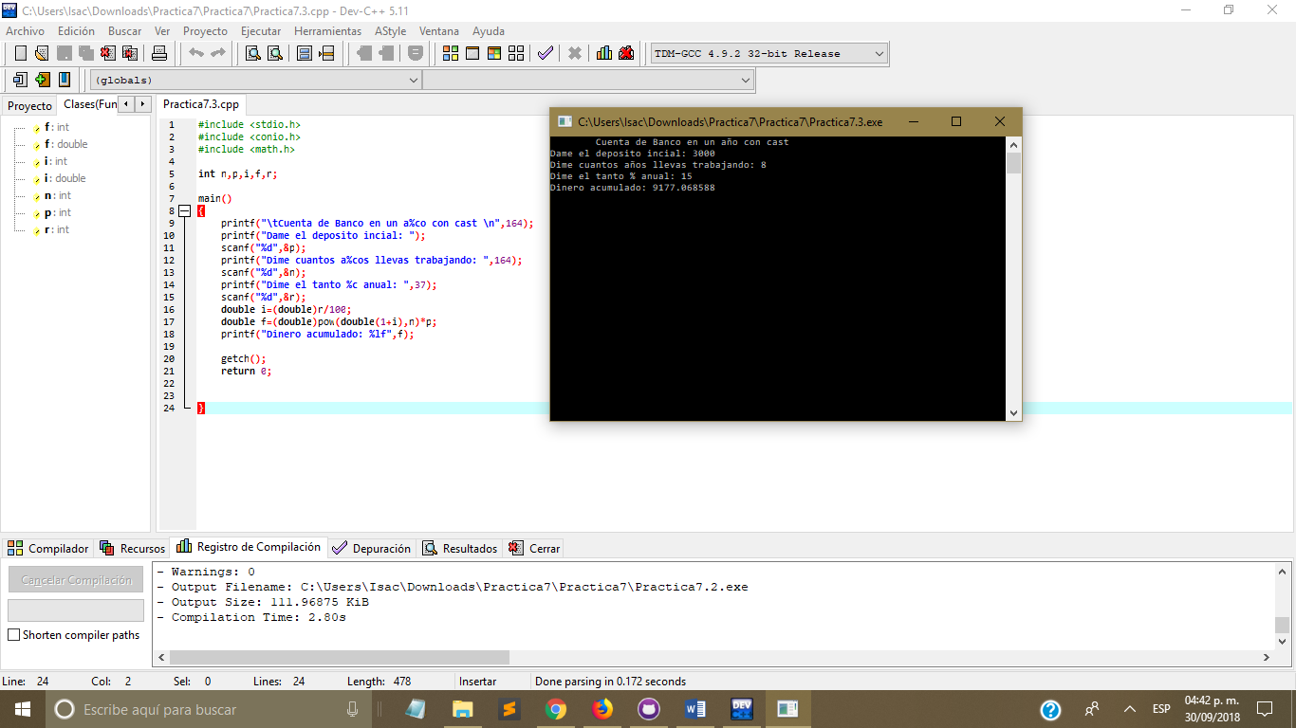

**CONCLUSIÓN:**

Cuando escuche por primera vez que lenguaje C era un lenguaje de alto nivel, en realidad pensaba que para entenderlo era necesario una mayor abstracción, pero no fue asi, un lenguaje de alto nivel es aquel que es mas sencillo de entender para el usuario y eso es cierto, por esta razón la asignatura se llama “Fundamentos de programación”, en donde partimos del aprendizaje de lenguaje C el cual es la base de practicamente todos los demas lenguajes de programación, no es tan dificil de aprender, aunque tambien tiene algunas funciones avanzadas. Tiene ciertas ventajas y desventajas utilizar lenguaje C, al ser un lenguaje fuertemente tipado, es decir, que sigue una estructura definida la cual debes respetar, aveces resulta dificil hacer procesos en paralelo sin embargo ahí entra en juego la capacidad del programador y su habilidad para solucionar esto, de igual forma lenguaje C ya es un lenguaje que para desarrollo en la actualidad no es tan utilizado, se utiliza mejor su versión evolucionada C++ que simplemente es una mejora a el C normal.

En esta práctica nos centramos en cambiar o ajustar el tipo de dato resultante de algún proceso no importando si la variable declarada anteriormente era del mismo tipo a la del resultado,por ejemplo si declarabamos una variable como entera pero el resultado que obtenia como su valor no era entero, se puede ajustar mediante el llamado “cast” un tipo de función de C que nos permite por asi decirlo cambiar el tipo de variable sin cambiarlo realmente, suena algo extraño pero es correcto, en lo personal esta función no la conocia, me parece muy interesante ya que de declarar un int a un float el gasto de memoeria si cambia y si unicamente el resultado lo imprimo como float estaria ahorrando memoria, creo que la utilizare mas a menudo puesto representa una ventaja si no estamos seguros del tipo de resultado que obtendremos.